

Korrelationen zu Lingualevel

UNIT 5

Listening

1 | 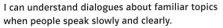
2 | 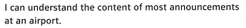

Aim | Level | Task
2 | A2.1 – A2.2 | HV_23 – Durchsagen am Flughafen – Zahlen und Zeiten
2 | A2.1 – A2.2 | HV_27 – Durchsagen am Flughafen – verschiedene Durchsagen
2 | B1.1 – B1.2 | HV_25 – Durchsagen am Flughafen – Verspätungen
2 | A1.1 – A2.1 | HV_26 – Durchsagen am Flughafen – Städte und Fluggesellschaften
 | A2.2 – B1.1 | HV_17 – Der Wetterbericht für Kanada

Reading

1 | 
2 | 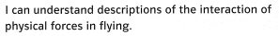

Aim | Level | Task
 | A1.2 – A2.2 | LV_04 – Hinweisschilder
 | A2.2 – B1.2 | LV_39 – Was kann man gegen Jetlag tun?

Speaking (interaction)

1

Aim | Level | Task
1 | A1.2 – A2.2 | MI_02 – Termine finden
1 | A2.2 – B1.2 | MI_11 – Wohin ins Klassenlager?
 | B1.2 – B2.2 | MI_26 – Erwachsen werden

Speaking (production)

1 | 
2

Aim | Level | Task
 | A2.1 – B1.2 | MP_44 – Wie erkennt man dich? (Anrufbeantworter – Flughafen)
 | A1.2 – A2.2 | MP_10 – Telefonnummern (Anrufbeantworter)

Writing

1 | 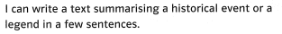

Aim | Level | Task

